Projeto “Nós Propomos”
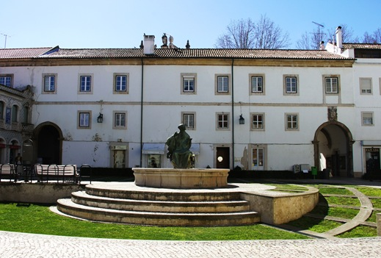
Praça da República.

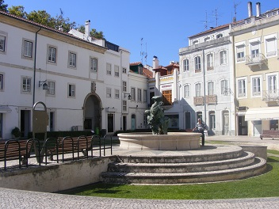
Introdução
No âmbito da disciplina de Geografia, foi-nos proposto a realização do projeto “Nós propomos”, inserido na temática de ordenamento e planeamento do território. A nossa área de intervenção começou por ser definida na área de Alcobaça.
nível do património municipal. A nossa atenção incidiu nos numerosos edifícios ao abandono e na falta de espaços/atividades de lazer para a população alcobacense.
Com isto, centramo-nos na Praça da República, esta praça situa-se na zona histórica da cidade, centro de Alcobaça. Esta zona encontra-se bastante desabitada e degradada. Nota-se então um grande contraste entre o que era e o que é agora, pois este lugar era marcado pelo comércio e pelo movimento, no entanto neste momento é simplesmente um lugar de passagem.
Assim estudámos a área a requalificar (praça da república) através de livros, websites, fotos e outros documentos.

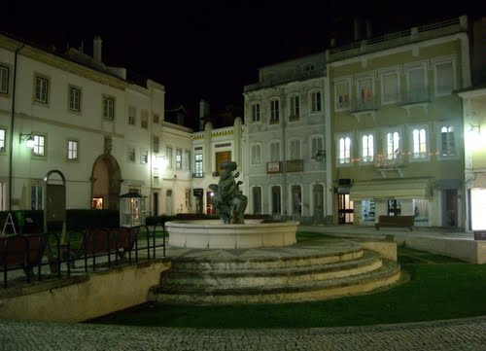

Metodologia
O que fizemos?
Começámos por explorar a cidade, dando maior relevância à zona histórica. Procurámos os pontos fracos existentes, e a partir dai começámos a procurar soluções para estes
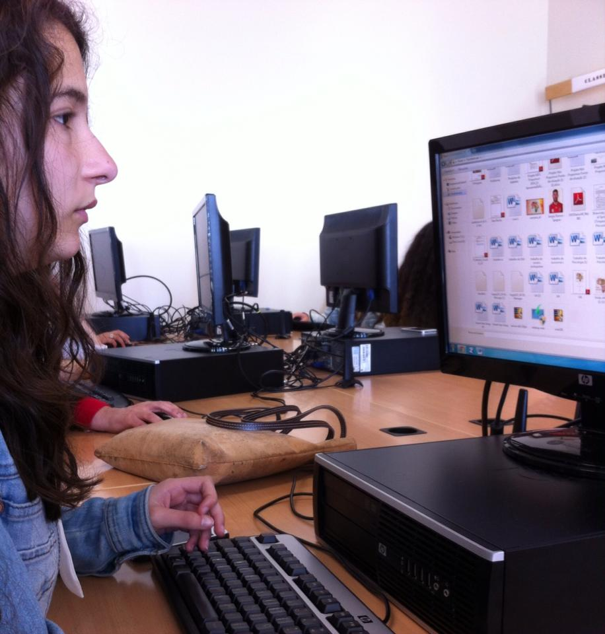

Como fizemos?
Após selecionado o local que nos despertou à atenção, devido à sua localização pelo seu nível de degradação, pensámos em possíveis projetos que ai se pudessem desenvolver, de modo a dinamizar a área em estudo. De seguida fizemos uma pesquisa acerca da área em estudo de modo a conhecer mais sobre a mesma
Para concluir, tendo em conta o trabalho feito, a opinião da população e o ponto de vista do grupo elaborámos uma proposta final.

Quando fizemos?
Elaborámos o trabalho ao longo do segundo período, em aulas definidas pela professora.

Caracterização da área em estudo
- A área em estudo localiza-se no centro histórico de Alcobaça, mais propriamente em redor do Mosteiro de Alcobaça, o maior ponto de atração turístico da cidade.
- Esta praça localiza-se junto ao comércio local/tradicional, no entanto encontra-se bastante degradada, praticamente ao abandono.

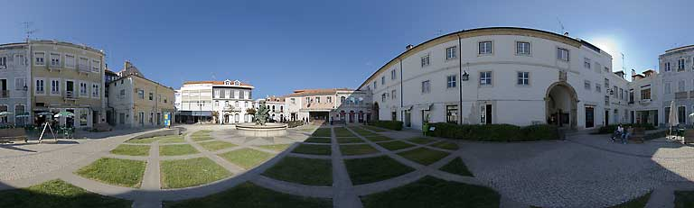
Problemas
Na área em estudo destacamos os seguintes problemas:
- Habitações ao abandono (principalmente na zona histórica da cidade);
- Falta de dinamismo no centro histórico;
- Monumento histórico e espaço envolvente (relva, escadas e esplanada) degradado.

Soluções
Considerando os problemas apresentados anteriormente, propomos as seguintes soluções.
- Reabilitação de habitações, especialmente no espaço histórico;
- Incentivo a novos tipos de comércio, através de subsídios oferecidos pela Câmara Municipal;
- Estimular o desenvolvimento de atividades de lazer para crianças, jovens e idosos;
- Requalificação em geral do espaço envolvente.

Proposta Final
O nosso grupo face aos problemas de abandono da praça propõe a criação de um centro de convívio, em que todos os espaços da praça que neste momento estão livres sejam ocupados com atividades de carater social, artístico, entre outros… Deste modo a praça seria dividida em estações sendo que cada uma representa uma atividade lúdica/cultural.

Conclusão
Com este trabalho concluímos que a parte histórica da nossa cidade, que antigamente era o ponto central, agora encontra-se bastante degradada e com pouca movimentação. No entanto, é um espaço com bastantes potencialidades que podem e devem ser aproveitadas. E, neste trabalho tivemos como objetivo salientar os pontos fortes desta zona, requalificando uma zona que nos chamou a atenção, por motivos já acima referenciados.
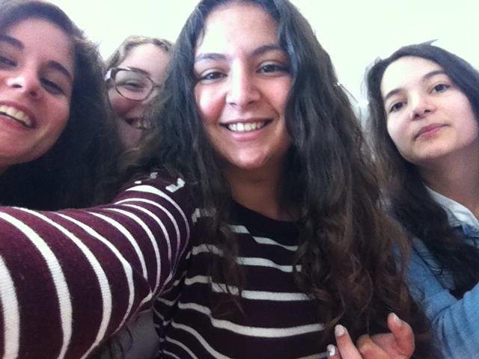

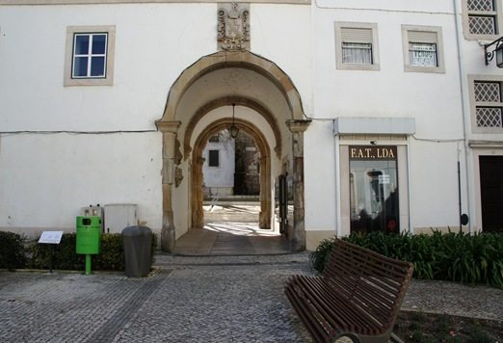
Grupo de trabalho:
Ana Sara Chaves
Carolina Santos
Filipa Borges
Helena Barata
Mariana Cordeiro

Professora Isabel Beja

